Приложение № 2 к Контракту

Техническое задание
на выполнение работ по благоустройству набережной в с.Кокман
Красногорского района Удмуртской Республики

№  п/п | Элементы благоустройства | Наименование показателя | Значение показателя
 | Сцена  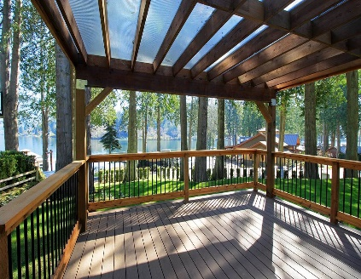 | - Материал | пиломатериал хвойных пород
 |  | - Материал кровли | профнастил оцинкованный с покрытием
 |  | - Цвет кровли | по согласованию с заказчиком
 |  | - Высота ограждения лестничной площадки, мм | не менее 1050
 |  | - Цвет деревянной конструкции | по согласованию с заказчиком
 |  | - Пропитка деревянных элементов | антисептик, влагоизолятор
 |  | - Покрытие деревянных элементов | двухслойное
 | Тротуары  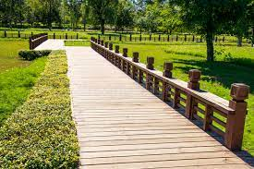 | - Материал | пиломатериал хвойных пород
 |  | - Конструкция | дощатое покрытие, огражденное перилами с обеих сторон
 |  | - Высота ограждения | не менее 1050
 |  | - Пропитка деревянных элементов | антисептик, влагоизолятор
 |  | - Покрытие деревянных элементов | двухслойное
 | Скамейка  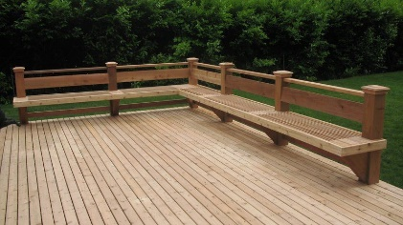 | - Материал | пиломатериал хвойных пород
 |  | - Исполнение | со спинкой
 |  | - Длина, мм | не менее 2000
 |  | - Ширина сидения, мм | не менее 500
 |  | - Высота сиденья, мм | не менее 450
 |  | - Высота спинки | совпадает с высотой ограждения тротуаров
 |  | - Цвет каркаса | по согласованию с заказчиком
 |  | - Пропитка деревянных элементов | антисептик, влагоизолятор
 |  | - Покрытие деревянных элементов | двухслойное
 |  | - Расположение скамеек | по периметру площадок с 3 сторон

Примечание: Все рисунки носят исключительно ознакомительный характер.

Схема расположения элементов благоустройства

